一、JavaWeb开发模式

C/S：客户端 / 服务器 （胖客户端）
B/S：浏览器 / 服务器 （瘦客户端）

JavaBean:
就是一个普通类（实体bean），包含三样标准：一个无参构造、私有属性、公共的getter和setter方法
1、Model1模式（适合教学）
JSP + JavaBean
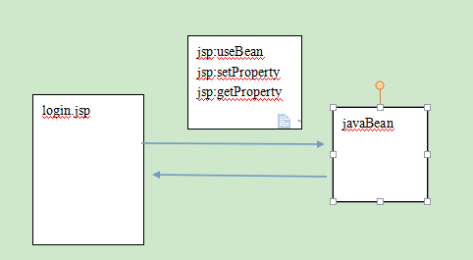

2、Model2模式
JSP + Servlet + JavaBean
MVC:开发模式
M: Model模型 JavaBean|四种作用域
V：view视图 JSP
C:Controller控制器 Servlet

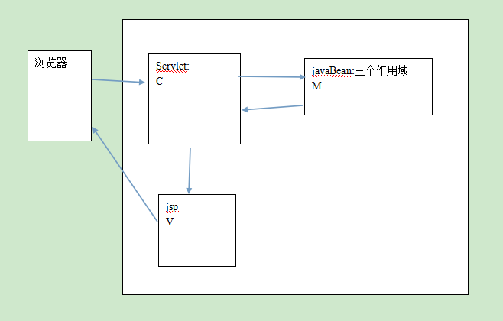

分层思想：强内聚、弱耦合
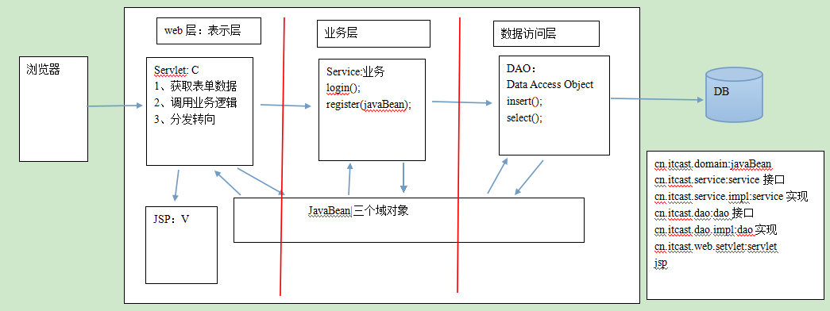

二、案例：用户的注册和登陆
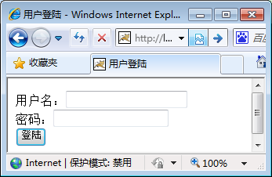
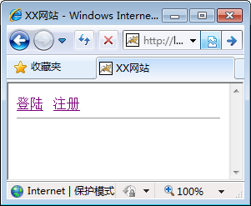

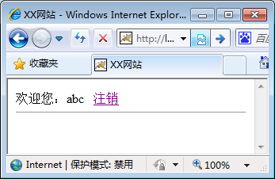
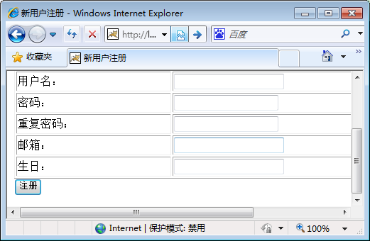

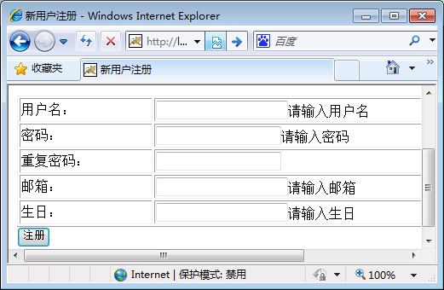

三、开发步骤：

开发时注意事项：
约定优于编码。列名、字段名、表单中的属性名要一至
1、创建数据库及表
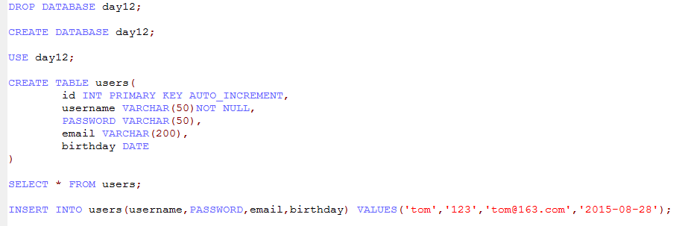

2、开发web应用
a、搭建开发环境：添加jar包
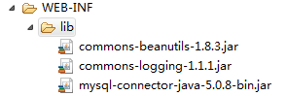
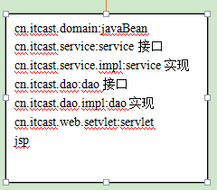
b、创建实现类（javaBean）
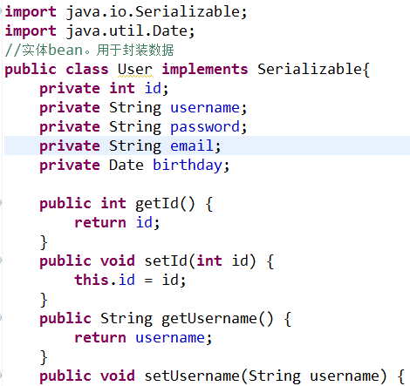
c、service层（业务层）
接口
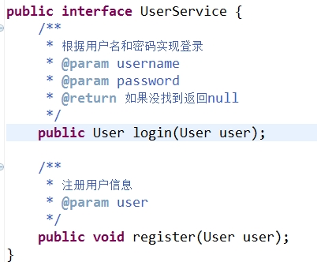
实现类
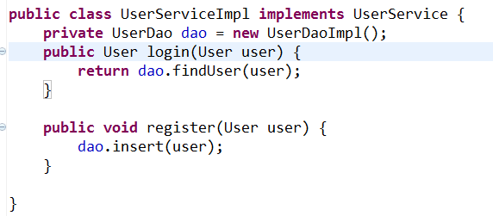
d、DAO（数据访问层）
接口
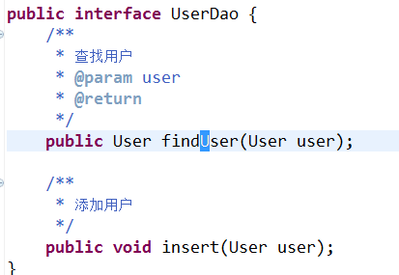
实现类
添加工具类：DBUtils
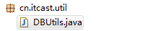

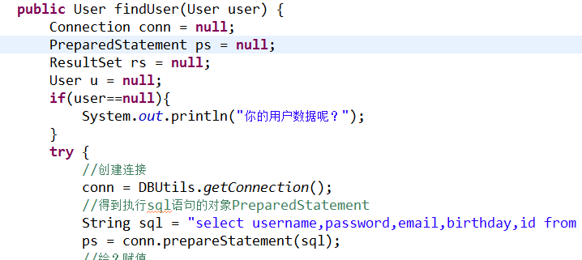
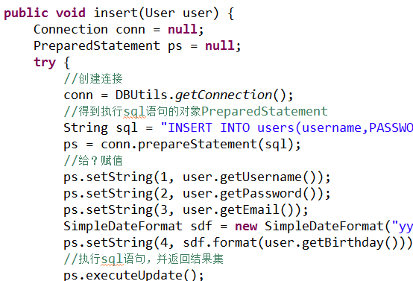
e、表示层（JSP、Servlet）
要注意：
注册页面--》regServlet
登录页面--》loginServlet

